Марьяновский РДК – филиал
Муниципального бюджетного учреждения культуры
«Районный Дом народного творчества и досуга»
Марьяновского муниципального района
Омской области

Спортивно – развлекательная программа
«Казахские национальные игры»

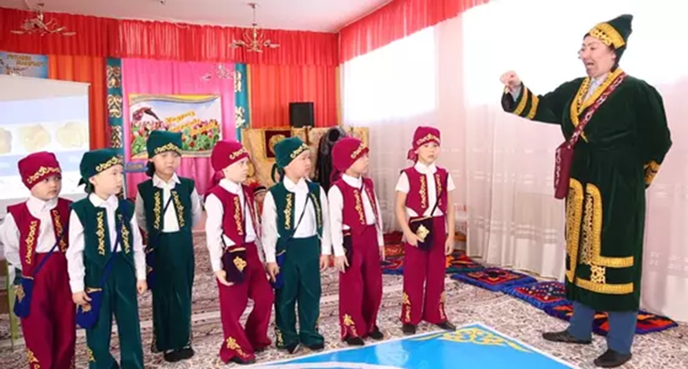

Автор: Наурозова Г.Е.
Методист РДК

Р. п Марьяновка 2021

Сценарий
спортивно – развлекательной программы
«Казахские национальные игры»
для младшего звена

Дети в спортивной форме входят в спортивный зал под музыку.

Алдар косе: «Приглашаем всех ребят, свою ловкость показать!
Силу, ум, задор и стать, в народных играх доказать!»
Прежде чем начать играть, предлагаю станцевать!

Музыкальная разминка.
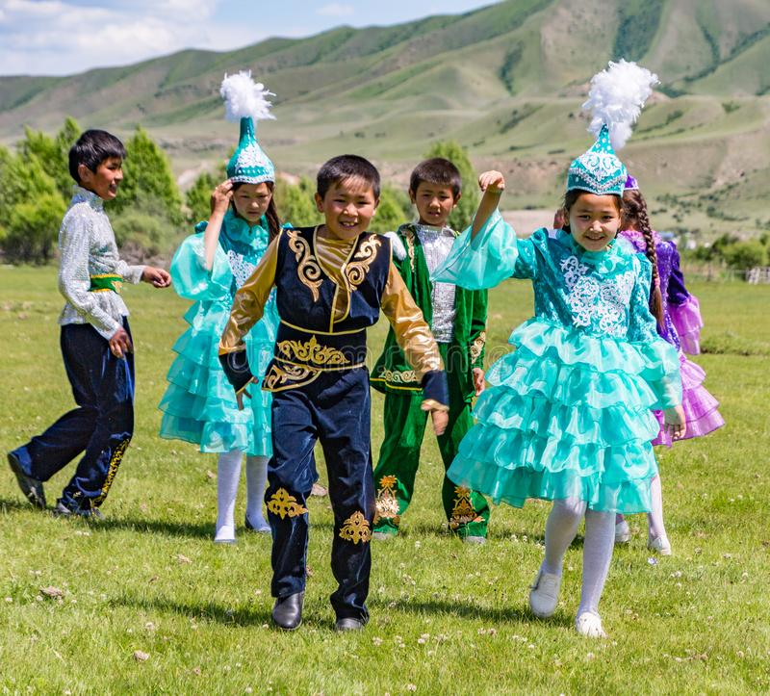

Алдар косе: «Как говорят в народе, Джигит попусту не обещает, если обещает, от слов своих не отступает». Посмотрите, ребята, я взял с собой волшебный мешочек с асыками, вот они - то нам и расскажут про казахские национальные игры.

Алдар косе показывает ребятам мешочек.
Открывает и достает 1 асык.

Алдар косе: Этот асык хочет нам рассказать о казахской национальной игре «Юрта» - состязание на ловкость и быстроту.
Как говорят казахи: «Решил бежать – лети стремглав».

«Юрта»
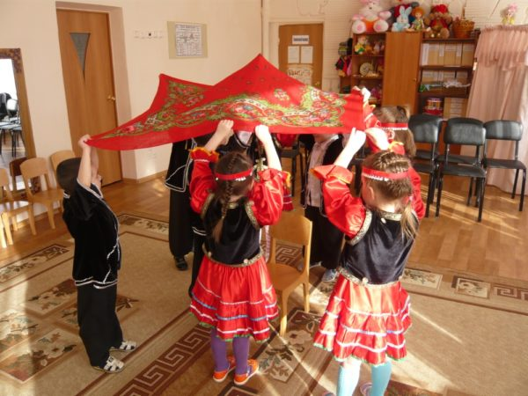

В игре участвуют четыре группы детей,
каждая из которых образует круг по углам площадки. В центре каждого круга стоит стул, на котором повешен платок с национальным узором.
Взявшись за руки, все идут четырьмя кругами переменным шагом и поют:

Мы, веселые ребята,
Соберемся в кружок.
Поиграем, и попляшем,
И помчимся на лужок.

На мелодию без слов ребята переменным шагом перемещаются в общий круг. По окончании музыки они быстро бегут к своим стульям, берут платок и натягивают его над головой в виде шатра (крыши), получается юрта. Выигрывает группа детей, первой построившая юрту.

Алдар косе: Молодцы ребята, здорово соревновались!
Алдар косе открывает мешочек и достает второй асык.

«Арқан тартыс»
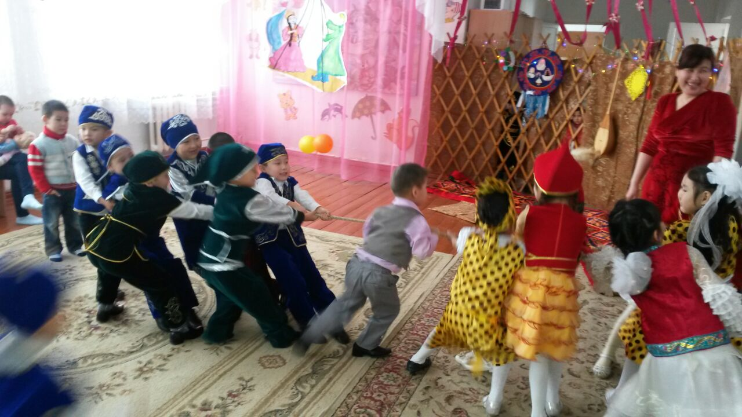
Алдар косе: Этот асык хочет рассказать о казахской национальной игре
«Арқан тартыс» - здесь проверяется сила и сплоченность батыров,
которыми гордиться казахский народ.

Дети перетягивают канат.

Алдар косе: Молодцы, ребята, показали свою силу и сплоченность.

Алдар косе открывает мешочек и достает 3 асык.

Алдар косе: В этой игре проверяется ловкость и быстрота.
«Күміс алу»
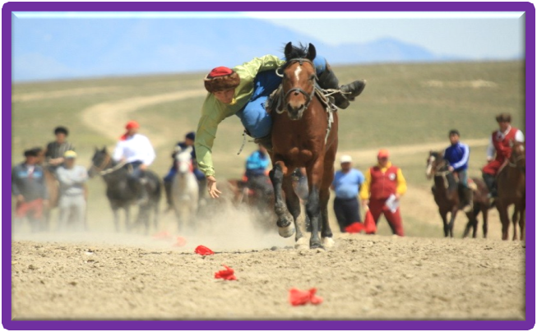

На противоположных сторонах площадки отмечаются линии старта и финиша. По залу на полу раскладываются платки. Игроки выстраиваются возле линии старта. По сигналу и под музыку джигиты начинают скачки по всей площади зала, собирая платки, а когда музыка стихнет, джигиты бегут и выстраиваются возле линии финиша.

Алдар косе: Молодцы, ребята, показали свою силу и сплоченность.

Алдар косе открывает мешочек и достает 4 асык.

Алдар косе: здесь проверяется ловкость и быстрота.

«Балапандар»
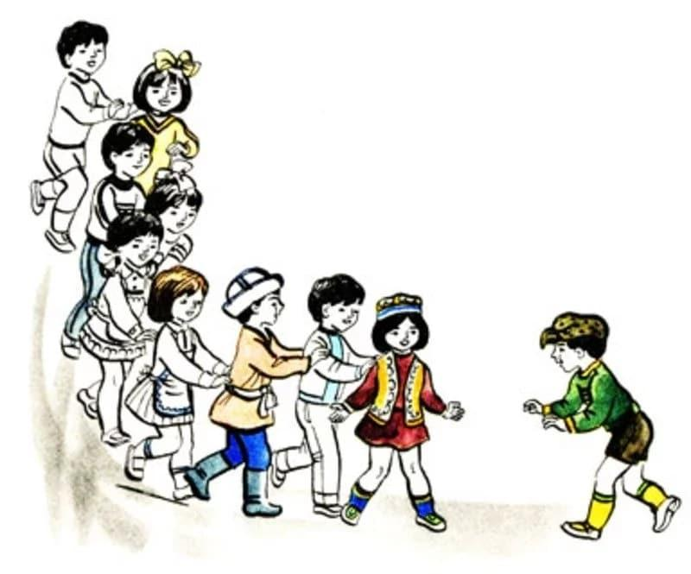
Алдар Косе: Цыплята (Балапандар) - это веселая казахская игра для детей, хорошо подходящая для группы детей от 15 человек и больше.

Участники разбиваются на три группы и с помощью считалки определяют три коршуна и три квочки, остальные участники будут цыплятами.
Три группы цыплят, возглавляемых квочками, движутся держась друг за друга и за квочек, которые возглавляют каждую из цепочек. при этом цыплята поют песню:

"Дружно держимся за друга,
здесь, в колонне: друг за другом!
Мы все смелые ребята. Развеселые цыплята!
Нам не страшен хищный коршун. С нами наша мать!
Мы идем с ней погулять, чудеса повидать!"

Квочки движутся по замысловатой траектории,
а коршуны ждут, как только кто-нибудь из участников цепи случайно отцепится, в этот момент, если коршун успеет задеть его ладонью, значит, цыпленок пойман.
Разорвавшаяся цепочка стремится успеть соединиться, иначе пока она разъединена, всех кого успеет задеть коршун, будут пойманы. При этом квочка может защищать цыплят. Если в момент нападения коршуна, квочка успеет задеть его ладонью, коршун считается выбывшим из игры.

Алдар косе: Молодцы, ребята!

Алдар косе открывает мешочек и достает 5 асык.

Алдар косе: « В ней проверяется ловкость, быстрота и ориентировку в пространстве.
«Тақия тастамақ»
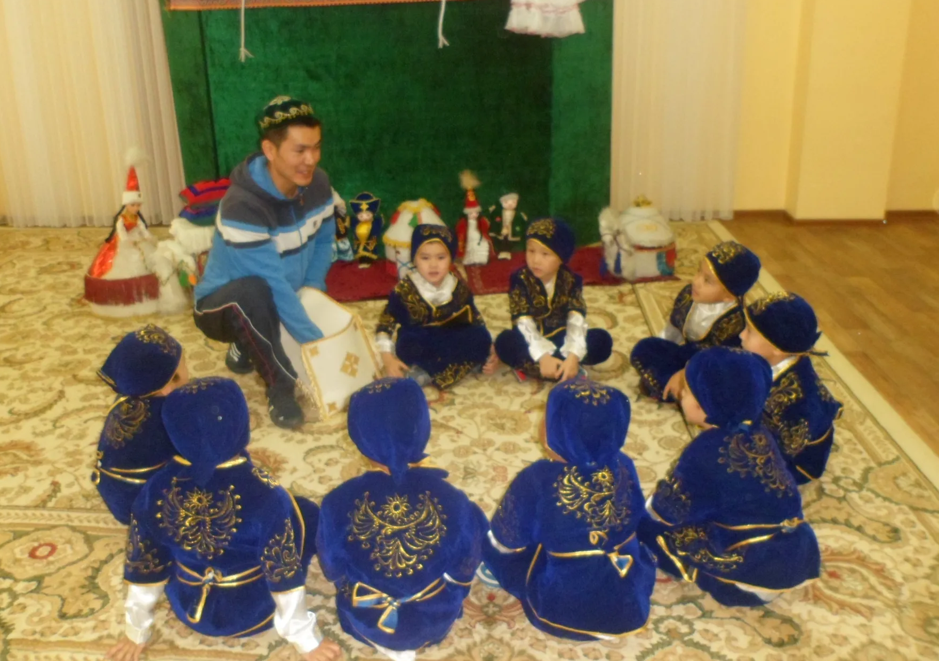
Игроки сидят в кругу, закрыв глаза, водящий с тюбетейкой в руке идет по внешней стороне круга, он проговаривает слова и кладет тюбетейку за спиной любого игрока. Тот, у кого оказалась тюбетейка, встает и бежит за водящим, старается задеть его тюбетейкой.

Алдар косе: Ребята! Сегодня я увидел какие вы ловкие, смелые и умные! И как вы любите казахские национальные игры. Хочу вас наградить почетными грамотами. Сау болыздар, балалар!

Алдар косе награждает

Алдар косе: До новых встреч!

Рекомендуемые ссылки:
- https://www.nur.kz/fakty-i-layfhaki/1652194-kazakhskie-nacionalnye-igry-dlya-dete/
- https://vk.com/@sos79-kazahskie-nacionalnye-igry-i-sport-kms-lu-tege-alu?ref=group_block
- http://pedagogic.ru/books/item/f00/s00/z0000019/st199.shtml
- https://yandex.ru/images/search?text=%D0%B8%D0%B3%D1%80%D0%B0%20%D1%82%D0%B0%D1%81%D1%82%D0%B0%D0%BC%D0%B0%D0%BA&stype=image&lr=100963&source=wiz
- http://pedagogic.ru/books/item/f00/s00/z0000019/st200.shtml

